1. Расчет электрических цепей при воздействии импульсных Э.Д.С. и Э.Д.С. произвольной формы

Процессы в электрических цепях протекающие под воздействием кратковременных внешних возмущений, длительность которых сравнима с длительностью переходного процесса называют импульсными.
Импульсными системами называют устройства в которых формируются и действуют импульсные ЭДС и токи.
Передача и преобразование сигналов при помощи импульсов находит широкое применение, так как при этом влияние помех оказывается наименьшим. Импульсные системы широко используются в автоматике, телемеханике, радиоэлектронике, и т.д.
Для исследования импульсных процессов применимы все изложенные методы анализа переходных процессов. При определенных формах импульсов и характере изменения интервалов между ними возможны те или иные специальные метода анализа.
На практике применяются импульсы, некоторые из которых представлены на рисунке 1.1:

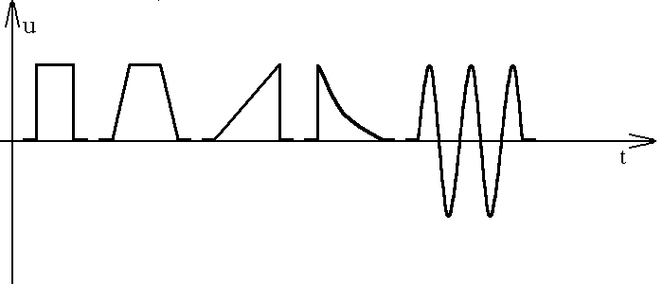
Рис. 1.1

Для расчета импульсных систем важно знать не только абсолютные значения времени действия импульса ${}_{t_{\text{имп}}}$, времени интервала ${}_{T_{\text{инт}}}$ и времени повторения импульсов ${}_{T_{п}}$ (рис 1.2), но и соотношение этих параметров. В зависимости от ${}_{t_{\text{имп}}}$, ${}_{T_{\text{инт}}}$, ${}_{T_{п}}$ и длительности переходного процесса могут быть применены различные методы анализа.

Рис. 1.2

Если, например, длительность переходного процесса ${}_{t_{\text{пп}}}$ меньше ${}_{T_{\text{инт}}}$, как это показано на рис. 1.3, то переходный процесс рассчитывается для каждого импульса в отдельности, и все последующие начальные условия являются нулевыми. В этом случае можно воспользоваться классическим или операторным методом.

Рис 1.3

Рис 1.4
Если же длительность переходного процесса ${}_{t_{\text{пп}}}$ больше ${}_{T_{\text{инт}}}$, как это показано на рис 1.4, то переходный процесс в следующем импульсе будет зависеть от переходного процесса от предыдущего импульса. В этом случае необходимо использовать специфические методы анализа.
Аналогичные рассуждения можно привести и для соотношения длительности переходного процесса ${}_{t_{\text{пп}}}$ с длительностью полного импульса ${}_{t_{\text{имп}}}$.

1.1. Переходные и импульсные характеристики электрической цепи. Расчет электрической цепи при воздействии импульсной Э.Д.С.

Пусть в момент времени $t=0$ ко входу пассивного двухполюсника подключается источник постоянной ЭДС (рис. 1.5). График приложенного напряжения на зажимах двухполюсника представлен на рис. 1.5 в виде характеристики 1, имеющей скачок в момент коммутации $t=0$. Характеристика источника ЭДС не зависит от внешней цепи и изображена прямой линией 2.

Рис. 1.5

Введем понятие единичной функции. Единичная функция Хевисайда имеет вид изображенный на рис. 1.6:

Рис. 1.6

Условия физической реализации единичной функции:
$1(t)=\begin{aligned}\left\{0\text{, при t}<0 | \right.\end{aligned}$
В отличии от центральный, запаздывающая функция Хевисайда имеет вид изображенный на рис. 1.7:

Рис 1.7

Условия физической реализации такой функции могут быть записаны как:
$1(t)=\begin{aligned}\left\{0\text{, при t}<τ | \right.\end{aligned}$
Действие ЭДС на входе двухполюсника можно описать с помощью единичной функции, E(t) = E∙1(t).
Скачкообразная функция:

Рис. 1.8

Возникающие в линейной цепи токи и напряжения пропорциональны приложенной к цепи скачкообразной ЭДС. Поэтому:
X(t) = E(t) ∙ h(t)
где X(t) – искомая величина (ток или напряжение на некотором участке цепи в режиме переходного процесса); h(t) функция времени, называемая переходной характеристикой цепи. Если X(t) – ток, то h(t) – является переходной проводимостью цепи, и обозначаемой Y(t).
Определение функции Y(t). Функцию Y(t) можно определить, рассчитав классическим или операторным методом ток ί(t) при включении цепи под постоянное напряжение U = const.
Если ί(t) = E1(t)Y(t), то при E = 1: Y(t) = ί(t)
$Y(t)=\begin{aligned}\left\{0\text{, при t}<0 | \right.\end{aligned}$ - условие физической реализуемости
Пример: Определить переходную проводимость $Y(t)$ $\text{R-L}$ цепи (рис. 1.9):

Рис. 1.9

Для нахождения переходной проводимости запишем закон изменения тока в цепи:
$$\begin{aligned}i(t)=i^{'}(t)+i^{\text{''}}(t)\text{.} \\ i(t)=(\frac{U}{R}−\frac{U}{R}e^{−\frac{R}{L}t})=\frac{U}{R}(1−e^{−\frac{R}{L}t}),\end{aligned}$$
разделив правую и левую часть на напряжение $U$, получим переходную проводимость:
$$Y(t)=\frac{1}{R}(1−e^{−\frac{R}{L}t})$$
Импульсная функция. Токи и напряжения имеющие импульсный характер могут быть описаны с помощью импульсной функции (функции Дирака). Кδ(t), где К – вещественное число, а δ(t) – единичная импульсная функция, свойство которой заключено в том, что её площадь равна единице.
Если:
$δ(t)=\begin{aligned}\left\{∞\text{, при t}=0 | \right.\end{aligned}$
то:
$$\int_{−∞}^{+∞}{δ(t)\text{dt}=1}$$
При воздействии на электрическую цепь импульсной ЭДС следует различать два этапа возникающего в цепи переходного процесса:
Первый. За время действия импульсной ЭДС при $Δt→$0 в электрическом поле конденсаторов и магнитном поле катушек поступает некоторая конечная энергия.
Второй. На втором этапе, после завершения действия импульсной ЭДС энергия рассеивается в цепи.
В этом случае импульсную ЭДС можно представить как сумму двух скачкообразных ЭДС имеющих бесконечно большие значения, противоположных по знаку и смещенных во времени на $Δt→$0 так, что Е$Δt$ = К = const, как это показано на рис. 1.10.

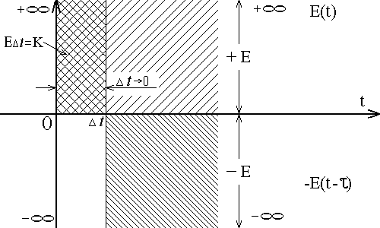
Рис. 1.10

Рассмотрим включение цепи R, L под импульсное напряжение, рис. 1.11.

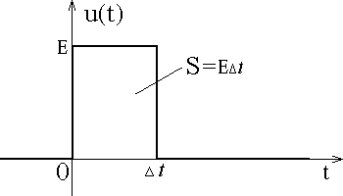
Рис. 1.11

Для этого представим импульсное напряжение в виде суммы двух действующих на входе цепи скачков напряжения (рис. 1.12):

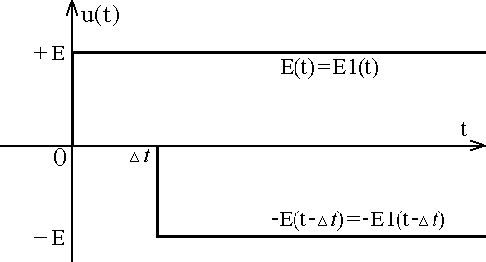
Рис. 1.12

На основе принципа наложения найдем реакцию цепи на положительный и отрицательный скачки напряжения:
$$\begin{aligned}i(t)=E⋅Y(t)−E⋅Y(t−Δt)=E⋅Δt⋅\frac{Y(t)−Y(t−Δt)}{Δt}= \\ =S⋅{\text{lim}}_{Δt→0}\frac{Y(t)−Y(t−Δt)}{Δt}=S⋅Y^{'}(t)\end{aligned}$$
где $Y^{'}(t)$ - импульсная функция, определяющая процессы в цепи после завершения действия импульса.
Если известна переходная проводимость:
$Y(t)=\frac{1}{R}(1−e^{−\frac{t}{τ}})$,
то может быть найдена и импульсная функция
$Y^{'}(t)=\frac{1}{R}(\frac{1}{τ}e^{−\frac{t}{τ}})=\frac{1}{L}e^{−\frac{t}{τ}}$,
тогда искомый закон изменения тока в цепи
$i(t)=S⋅\frac{1}{L}e^{−\frac{t}{τ}}$,
Импульсная функция описывает процесс после действия импульса, является всегда производной по времени от переходной характеристики, описывающей процесс после действия скачкообразной ЭДС. Так как $i^{''}$ - решение уравнения с нулевой правой частью, то ток $i(t)$ после действия прямоугольного импульса является решением того же уравнения с нулевой правой частью.
Найдем операторное изображение импульсной функции:
$1(t)$ $\int_{0}^{∞}{1(t)e^{−\text{pt}}\text{dt}}=\int_{0}^{∞}{e^{−\text{pt}}\text{dt}}=−\frac{e^{−\text{pt}}}{p}\begin{aligned}|∞ \\ |0\end{aligned}=\frac{1}{p}$,
$δ(t)=\frac{d}{\text{dt}}1(t)$ $\int_{0}^{∞}{δ(t)e^{−\text{pt}}\text{dt}}=1(t)e^{−\text{pt}}\begin{aligned}|∞ \\ |0\end{aligned}−(−p)\int_{0}^{∞}{1(t)e^{−\text{pt}}\text{dt}}=$
$=1(∞)e^{−∞t}[⇒0]−e^{−0t}1(−0)[⇒0]+p(−\frac{e^{−\text{pt}}}{p})\begin{aligned}|∞ \\ |0\end{aligned}=−e^{−\text{pt}}\begin{aligned}|∞ \\ |0\end{aligned}=1$,
$δ(t)$ 1, $δ(t)⋅S$ $S$.

1.2. Расчет цепи при воздействии Э.Д.С. произвольной формы

Пусть к двухполюснику, который характеризуется некоторой переходной проводимостью $Y(t)$, подключается ЭДС произвольной формы (рис. 1.13).

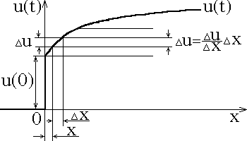
Рис. 1.13

Первый скачок при t = 0: u(0).
Последующие скачки: $Δu=\frac{Δu}{ΔX}ΔX$
Составляющая тока, вызванная отдельным скачком напряжения, действующим в момент времени X: $Δu⋅Y(t−x)$
$$i(t)≈u(0)Y(t)+Δu_{1}Y(t−Δt)+{Δu}_{2}Y(t−2Δt)+…=$$
$=u(o)Y(t)+\sum_{k=1}^{n}{{Δu}_{k}Y(t−kΔt)}$,
или
$i(t)=u(0)Y(t)+\sum_{x=0}^{x=t}{\frac{Δu}{ΔX}ΔX⋅Y(t−X)}$,
где $X=k⋅Δt$ - непрерывная текущая по оси абсцисс.
Если $Δt→0$, то переходим к следующей форме записи:
$i(t)=u(0)⋅Y(t)+\int{u^{'}(x)⋅Y(t−X)\text{dX}}$, которая носит название интеграл Дюамеля.
Интеграл Дюамеля может быть записан, например, в следующих формах:
$$i(t)=u(0)Y(t)+\int_{0}^{t}{u^{'}(τ)Y(t−τ)dτ}$$
$$i(t)=u(0)Y(t)+\int_{0}^{t}{u^{'}(t−τ)Y(τ)dτ}$$
$$i(t)=u(t)Y(0)+\int_{0}^{t}{u(τ)Y^{'}(t−τ)dτ}$$
$$i(t)=u(t)Y(0)+\int_{0}^{t}{u(t−τ)Y^{'}(τ)dτ}$$
Интеграл Дюамеля (интеграл наложения) применяется для расчета переходного тока (напряжения) в ветвях цепи с нулевыми начальными условиями при подключении к источнику Э.Д.С. произвольной формы.

1.3. Алгоритм расчета переходных процессов методом интеграла Дюамеля

- Классическим (операторным) методом находят переходную функцию.
- Вычисляют производную под интегральной функции интеграла Дюамеля. Для этого сначала определяют производную по времени t, а затем t заменяют переменной интегрирования τ.
- Записывают интеграл Дюамеля (в форме наиболее рациональной для решаемой задачи) с момента времени t = 0 до текущего момента времени.
- Решают полученное выражение.

Пример. Рассчитать закон изменения тока в цепи R, C если на входе цепи действует экспоненциальная ЭДС, $u(t)=U_{0}e^{−α⋅t}$ (рис. 1.14).

Рис. 1.14

$$\begin{aligned}i(t)=u(0)Y(t)+\int_{0}^{t}{u^{'}(τ)Y(t−τ)dτ} \\ u(0)=U_{0} \\ Y(t)=\frac{1}{R}e^{−αt} \\ Y(t−τ)=\frac{1}{R}e^{−α(t−τ)} \\ u^{'}=−{\text{aU}}_{0}e^{−\text{at}}\end{aligned}$$

$$\begin{aligned}i(t)=U_{0}\frac{1}{R}e^{−αt}+\int_{0}^{t}{−{\text{aU}}_{0}e^{−aτ}\frac{1}{R}e^{−α(t−τ)}dτ}=\frac{U_{0}}{R}e^{−αt}−a\frac{U_{0}}{R}\int_{0}^{t}{e^{−aτ}e^{−αt}e^{\text{ατ}}dτ}= \\ \frac{U_{0}}{R}e^{−αt}−a\frac{U_{0}}{R}e^{−αt}\int_{0}^{t}{e^{−τ(a−α)}dτ}\text{==}\frac{U_{0}}{R}e^{−αt}−a\frac{U_{0}}{R}e^{αt}(−\frac{1}{a−α})e^{−τ(a−τ)} \\ \end{aligned}\begin{aligned}|t \\ |0\end{aligned}=$$
$$=\frac{U_{0}}{R}e^{−αt}\left[1+\frac{a}{a−α}(e^{−t(a−α)}−1)\right]$$

Пример. Определить реакцию двухполюсника, с переходной характеристикой $Y(t)$, на входное воздействие описываемое совокупностью функций (рис. 1.15).

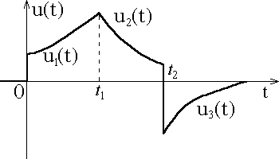
Рис. 1.15

Рассмотрим первый участок:
$$\begin{aligned}0≤t<t_{1} \\ i(t)=u_{1}(0)Y(t)+\int_{0}^{t}{u_{1^{′}}(τ)Y(t−τ)dτ}\end{aligned}$$
Закон изменения тока на втором участке:
$$\begin{aligned}t_{1}≤t<t_{2} \\ i(t)=u_{1}(0)Y(t)+\int_{0}^{t_{1}}{u_{1^{′}}(τ)Y(t−τ)dτ}+\int_{t_{1}}^{t}{u_{2^{′}}(τ)Y(t−τ)dτ}\end{aligned}$$
Третий участок:
$$t_{2}≤t<∞$$
$$\begin{aligned}i(t)=u_{1}(0)Y(t)+\int_{0}^{t_{1}}{u_{1^{′}}(τ)Y(t−τ)dτ}+\int_{t_{1}}^{t_{2}}{u_{2^{′}}(τ)Y(t−τ)dτ}−[u_{2}(t_{2})+ \\ +u_{3}(t_{2})]⋅Y(t−t_{2})+\int_{t_{2}}^{t}{u_{3^{′}}(τ)Y(t−τ)dτ}\end{aligned}$$
Закон изменения тока описывается совокупностью решений на каждом из трех приведенных участков.

2. Расчет переходных процессов частотным методом

Наряду с рассмотренными выше классическим и операторным методами анализа переходных процессов может быть применен метод в котором используются выражения для токов и напряжений, преобразованных с помощью интеграла Фурье.
Суть метода – в представлении непериодических функций в виде суммы бесконечного множества синусоидальных функций с бесконечно малыми амплитудами и частотами имеющими все возможные значения от - ∞ до + ∞. Этот метод называют – методом частотных характеристик (частотным методом).
Разложение непериодических функций на синусоидальные составляющие позволяет получить возможность, пользуясь известными приемами расчета тока в цепи такими как при синусоидальных напряжениях найти токи в цепи от действия отдельных составляющих напряжения, а затем получить результирующий ток, пользуясь методом наложения.

2.1. Алгоритм расчета переходного процесса частотным методом

- Схему с ненулевыми начальными условиями, применяя принцип наложения, сводят к схеме с нулевыми начальными условиями.
- Частотную характеристику входного напряжения $U(jω)$определяют с помощью прямого преобразования Фурье (по аналогии с изображением Лапласа).
- По заданной схеме находят частотную характеристику, которая представляет собой комплексное сопротивление, аналогичное сопротивлению цепи синусоидальному току Z(jω).
- По частотной характеристике тока $I(jω)=\frac{U(jω)}{Z(jω)}$ определяют функцию времени i(t). В зависимости от вида выражения $I(jω)$ функция времени i(t) может быть найдена, например, по таблицам изображений, теореме разложения, методом трапеций.

2.1.1. Приведение схемы к нулевым начальным условиям

Переходный процесс в цепи с ненулевыми начальными условиями при подключении (отключении) к ней ветви может быть рассчитан методом наложения. Для этого исходная цепь с ненулевыми начальными условиями может быть преобразована, как это представлено на рис. 2.1 и рис 2.2:

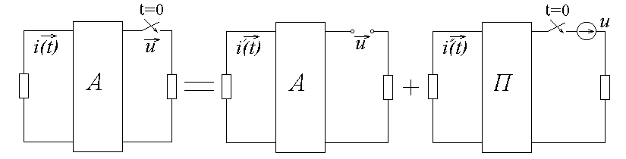
Рис. 2.1

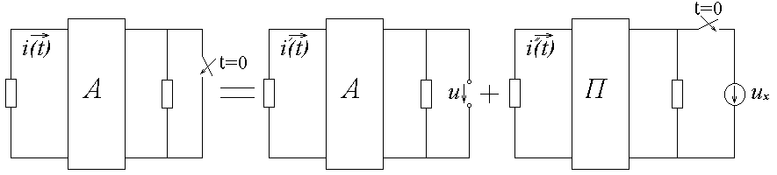
Рис. 2.2

Под током $i^{'}(t)$ понимают установившийся ток, протекающий до коммутации, а $i^{''}(t)$ - переходный ток, возникающий при подключении цепи с нулевыми начальными условиями (пассивный четырехполюсник) к источнику, ЭДС которого равна напряжению на переключателе до коммутации.

2.1.2.Определение частотной характеристики входного напряжения

Прямое одностороннее преобразование Фурье может быть записано в виде:
$F(jω)=\int_{−0}^{+∞}{f(t)e^{−jωt}\text{dt}}$,
а преобразование Лапласа:
$F(p)=\int_{−0}^{+∞}{f(t)e^{−\text{pt}}\text{dt}}$.
Преобразование Фурье частный случай преобразования Лапласа при $p=jω$. Одностороннее преобразование Фурье получается из преобразования по Лапласу предельным переходом, когда в последнем вещественная часть комплексной переменной $p$ стремиться к нулю. Поэтому можно не производить интегрирования для вычисления $F(jω)$, а воспользовавшись готовыми таблицами $F(p)$, имеющимися в справочниках по операционному исчислению, заменив в выражениях $F(p)$ величину $p$ на $jω$.
Пример: Найти изображение.
$$u(t)=U_{0}e^{−δ⋅t}$$
$U_{0}e^{−δ⋅t}$ $\frac{U_{0}}{δ+p}=F(p)$
и следовательно, частотная характеристика $U_{0}e^{−δ⋅t}$ может бать представлена в виде спектральной функции:
$$F(jω)=U(jω)=\frac{U_{0}}{δ+ω}=\frac{U_{0}}{\sqrt{δ^{2}+ω^{2}}}e^{−j⋅\text{arctg}\frac{ω}{δ}}$$
$F(ω)=U(ω)=\frac{U_{0}}{\sqrt{δ^{2}+ω^{2}}}$ есть амплитудно – частотная характеристика.
где $F(ω)$ - модуль спектральной функции.
$α(ω)=−\text{arctg}\frac{ω}{δ}$ есть фазочастотная характеристика.
где $α(ω)$ - аргумент спектральной функции.
Амплитудночастотная характеристика (АЧХ) и фазочастотная характеристика (ФЧХ) представлены соответственно на рис. 2.3 и рис. 2.4:

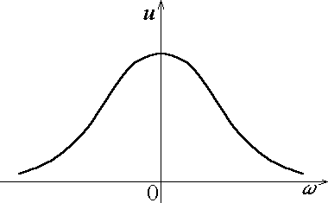
Рис. 2.3

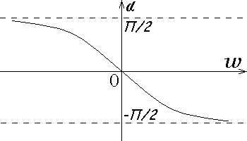
Рис. 2.4

Спектральную функцию $F(jω)$ можно представить и в алгебраической форме:
$$U(jω)=\frac{U_{0}}{δ+jω}=\frac{U_{0}δ}{δ^{2}+ω^{2}}−j\frac{U_{0}ω}{δ^{2}+ω^{2}}=U_{1}(ω)+{\text{jU}}_{2}(ω)$$

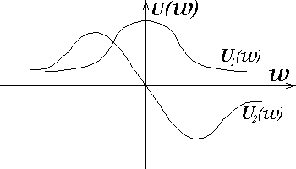
Рис. 2.5

На рис. 2.5 представлен график спектральной функции.

2.1.3. Определение частотной характеристики цепи

Определим комплексное сопротивление цепи. Зная комплексное сопротивление $Z(jω)$ как функцию частоты можно получить частотную характеристику тока в цепи.
Если $Z(jω)$ неизвестно из аналитических расчетов, то $Z(jω)$ можно получить экспериментально, собрав цепь по схеме, изображенной на рис 2.6.

Рис. 2.6

Результаты эксперимента представляются в виде частотных графиков $Z(ω)$ и $ϕ(ω)$ (рис. 2.7).

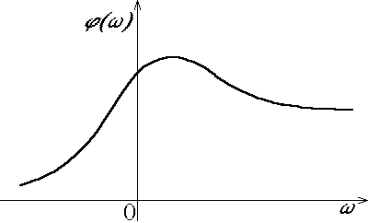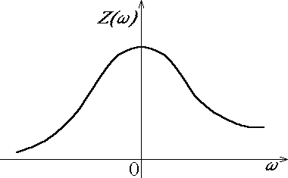
Рис. 2.7

В результате обработки экспериментальных зависимостей получим выражение:
$$I(jω)=\frac{U(jω)}{Z(jω)}=\frac{U(ω)e^{jα(ω)}}{Z(ω)e^{jϕ(ω)}}=\frac{U(ω)}{Z(ω)}e^{j[α(ω)−ϕ(ω)]}=I(ω)e^{{jα}_{i}(ω)}=$$
$=I(ω)\text{cos}α_{i}(ω)+\text{jI}(ω)\text{sin}α_{i}(ω)=I_{1}(ω)+{\text{jI}}_{2}(ω)$,
отображающее закон Ома в частотном виде.

2.1.4. Определение закона изменения тока в функции времени

Располагая графиками $I(ω)$ и $α_{i}(ω)$ можно определить $i(t)$. Для этого необходимо воспользоваться одним из следующих способов перехода из частотной области в область реального времени:
а) таблицами изображений;
б) теоремой разложения;
в) методом трапеций;
г) обратным преобразованием Фурье:
$$i(t)=\frac{1}{2π}\int_{−∞}^{+∞}{I(jω)e^{jωt}dω}$$
или
$$i(t)=\frac{1}{π}\int_{0}^{+∞}{I(ω)\text{cos}[ωt+α_{i}(ω)]dω}=\frac{1}{π}\int_{0}^{+∞}{[I_{1}(ω)\text{cos}ωt−I_{2}(ω)\text{sin}ωt]dω}$$
Достоинство метода: метод может быть использован для электрической цепи, практически, любой сложности, в том числе для цепи схема которой неизвестна.

3. Сравнение различных методов расчета переходных процессов

Как классический так и операторный методы расчеты теоретически могут быть использованы при анализе переходных процессов в электрических цепях любой сложности. Однако на практике существуют рекомендации по их применению.
- Анализ переходных процессов в цепях первого и второго порядков для случая внешнего воздействия в виде источников постоянного или синусоидального токов или ЭДС целесообразно проводить с помощью классического метода. Если внешнее воздействие описывается иной функцией, целесообразно использовать операторный метод даже для цепей первого порядка.
- Если внешнее воздействие представляет собой совокупность различных функций, то целесообразно воспользоваться методом расчета основанном на интеграле Дюамеля.
- Классический метод анализа переходных процессов физически «прозрачный» метод, операторный – «механизированный».
- Классический, операторный и интеграл Дюамеля имеют общий недостаток – сложность определения корней характеристических уравнений высоких порядков. Для цепей, описывающихся характеристическими уравнениями четвертого и более высоких порядков целесообразно использовать частотный метод, особенно в тех случаях, когда имеется возможность получения частотных характеристик экспериментальным методом.

